**MỨT TRÁI CÂY IXL**

### MÔ TẢ SẢN PHẨM:

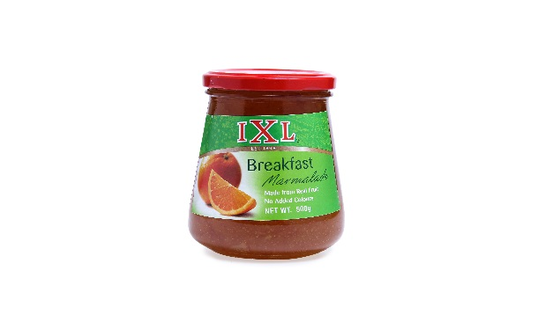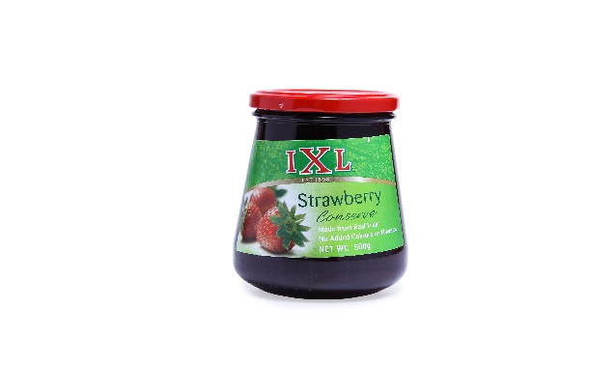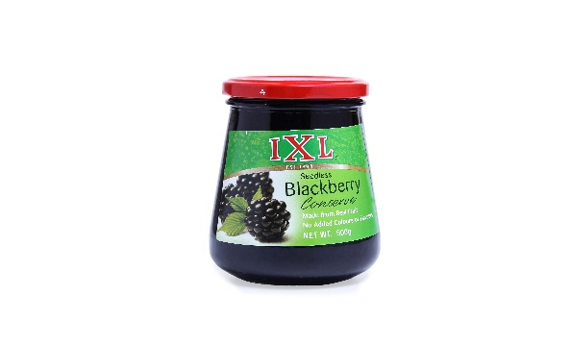

**MADE FROM REAL FRUIT.**

**NO ADDED COLOURS AND FLAVOURS.**

Mứt trái cây IXL được ra đời từ năm 1898, là nhãn hiệu mứt lâu đời, được sử dụng rộng rãi ở Úc và đã sớm trở thành phần không thể thiếu trong cuộc sống hằng ngày của người dân ở đây.

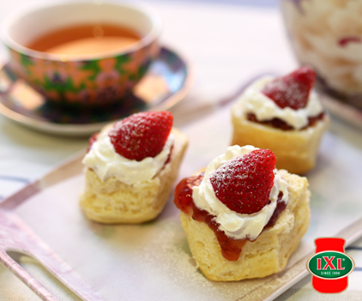Với thành phần được chế biến từ trái cây tự nhiên, không phẩm màu, tốt cho sức khỏe, ngày nay, Mứt IXL đã trở thành nhãn hiệu mứt đáng tin cậy và đặc trưng của Úc với nhiều hương vị truyền thống như dây tây, cam, black currant, mơ,… và được sử dụng trong nhiều công thức nấu ăn ngon từ các loại bánh đến các món tráng miệng.

Còn gì bằng nếu chúng ta bắt đầu một ngày mới với một chiếc bánh sandwich kèm mứt vừa dễ làm lại cực thơm ngon. Hay dành tặng người thân của mình một ngày sinh nhật hoàn hảo với món bông lan và mứt thơm ngon, đẹp mắt.

**THÀNH PHẦN:**

* Mứt Blackcurrant IXL: đường, Blackcurrant,…
* Mứt cam IXL: đường, cam, nước, dầu cam tự nhiên,…
* Mứt dâu tây IXL: đường, dâu tây,…

***Ưu điểm nổi bật***: được chế biến từ trái cây tự nhiên và không thêm phẩm màu, rất tốt cho sức khỏe.

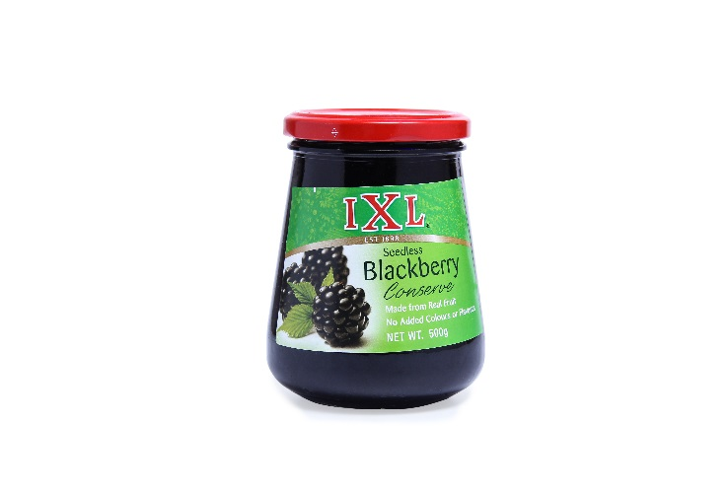

***MỨT BLACKCURRANT IXL***

*Xuất xứ: Úc*

*KL tịnh: 500g*

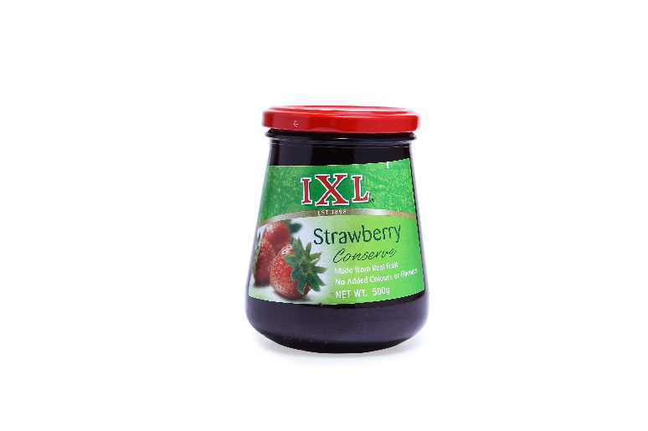

***MỨT DÂU TÂY IXL***

*Xuất xứ: Úc*

*KL tịnh: 500g*

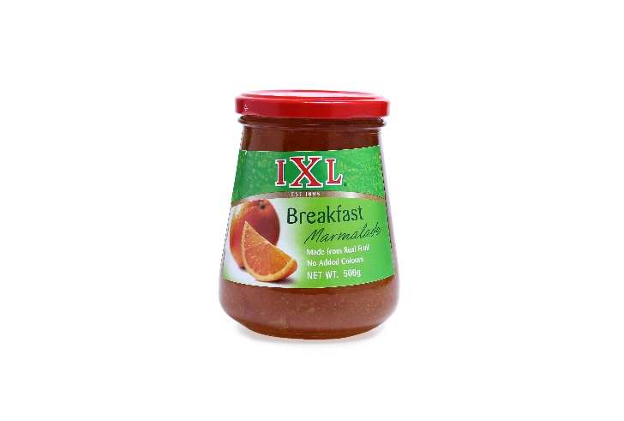

***MỨT CAM IXL***

*Xuất xứ: Úc*

*KL tịnh: 500g*

### HƯỚNG DẪN SỬ DỤNG:

**Hướng dẫn sử dụng**: dùng trực tiếp hoặc chế biến các món ăn tùy thích

**Hướng dẫn bảo quản**: Bảo quản sản phẩm nơi khô ráo, sạch sẽ, thoáng mát, tránh ánh nắng trực tiếp và nhiệt độ cao. Bảo quản lạnh sau khi mở nắp.